封面 98學年舊社國小願景實踐課程教學省思表
- 適用年級：三年級
- 課程實施時間:▓ 上學期 ( 9月 6 日~ 9 月 12 日)
□下學期 ( 月 日~ 月 日)
- 教材名稱： 暑假生活點滴
- 教學領域： 综合領域
- 願景課程:(請勾選)
學校願景 | 教育目標 | 核心價值 | 課程實踐
快樂 | - 孩子能安全快樂的學習 | - 安全樂觀 | □安全教育課程
愛 | - 孩子愛自己  - 孩子愛社區  - 孩子愛自然 | - 愛閱讀  - 愛家鄉  - 愛護環境 | □閱讀課程  ▓綜合自編課程  □環境教育課程
和諧 | - 孩子學習溝通與尊重，建立良好的人際關係 | - 尊重  - 溝通  - 合作  - 分享 | □人權法治課程  □性別教育課程<上學期實施>  □家庭教育<下學期實施>
夢想 | - 孩子透過合作學習，與他人共築夢想 | - 積極  - 希望 | - 合作學習課程
勇於改變 | - 孩子培養自省、自覺的能力，勇於創新。 | - 自省  - 創造與突破 | - 小荳荳進化時間課程
自我實現 | - 孩子發展潛能，培養終身學習的能力。 | - 實踐  - 發展潛能  - 終身學習的能力  - 察覺進化 | - 小荳荳進化時間課程

目錄
一、主題名稱……………………………………………………p.3
二、上課節數……………………………………………………p.3
三、設計理念……………………………………………………p.3
四、教學目標與相關能力指標…………………………………p.3
五、教學活動……………………………………………………p.4~ p5
六、教學資源……………………………………………………p.6
七、評量方式……………………………………………………p.6
八、教學成果
(一)教學活動照片………………………………………………p.6
九、教學後反思……………………………………………………p.6

◎檔案內容
一、主題名稱：暑假生活分享
二、上課節數：共二節
三、設計理念（創意教學背景說明）：
孩子放假在家的生活其實各自精彩,若能透過班上彼此的分享與回饋,讓所有人都能感受到生活是多元性與可能性的創造,同時拓展每一個人的視野,增加對實際生活的計畫與期待。希望藉由此活動引發契機，培養出能規劃自我生涯的孩子。
表揚表現優秀學生，發揮正向楷模學習作用，鼓勵多元智慧發展。
四、教學目標與相關能力指標：

能力指標 | 教學目標
1-2-1 欣賞並展現自己的長處，省思並接納自己。  2-2-3 參與家庭事務，分享與家人休閒互動的經驗和感受。 | 1.能分享自己如何安排暑假生活的經驗 。  2.能欣賞他人的暑假作業。  3.能知道自己和他人休閒生活的差異。

五、教學活動：
符號說明「」：教師問話。 「☺」：學生活動。 「」教學情境
教學目標 | 教學設計流程 | 時間 | 教學  資源 | 評量  重點
※※能分享自己如何安排寒假生活的經驗  ※能知道自己和他人休閒生活的差異。 | 一.引起動機：老師說說自己的暑假生活  二、發展活動  活動一:暑假生活分享  老師提問：  你們在暑假中做了哪些事讓你印象深刻？  ◎教師引導:  在孩子上台前，老師先說明上台的注意事項：  - 上台後與演說完後請先與觀眾問好。  - 演說時音量要能讓台下聽眾清楚聽到。站姿要注意。  - 台下聽眾要保持安靜，注意聆聽。  ☺每位學生有2分鐘時間上台分享暑假生活。並把暑假作業秀給大家看。 | 2分  5  60 | 準備例子 | 能仔細聆聽。  能參與討論  能踴躍發表想法。  孩子能注意聆聽。
 | ☺暑假作業票選  全班票選出暑假作業最棒的五位同學。  ◎老師總結：每個家庭對暑假生活的安排不一，彼此可做參考與學習。  ~第一、二節結束~ | 10  3
六、教學資源：暑假作業、暑假作業選票
七、評量方式：教室觀察、口頭評量、學生互評
八、教學成果： (一)教學活動照片
照片 | 文字說明
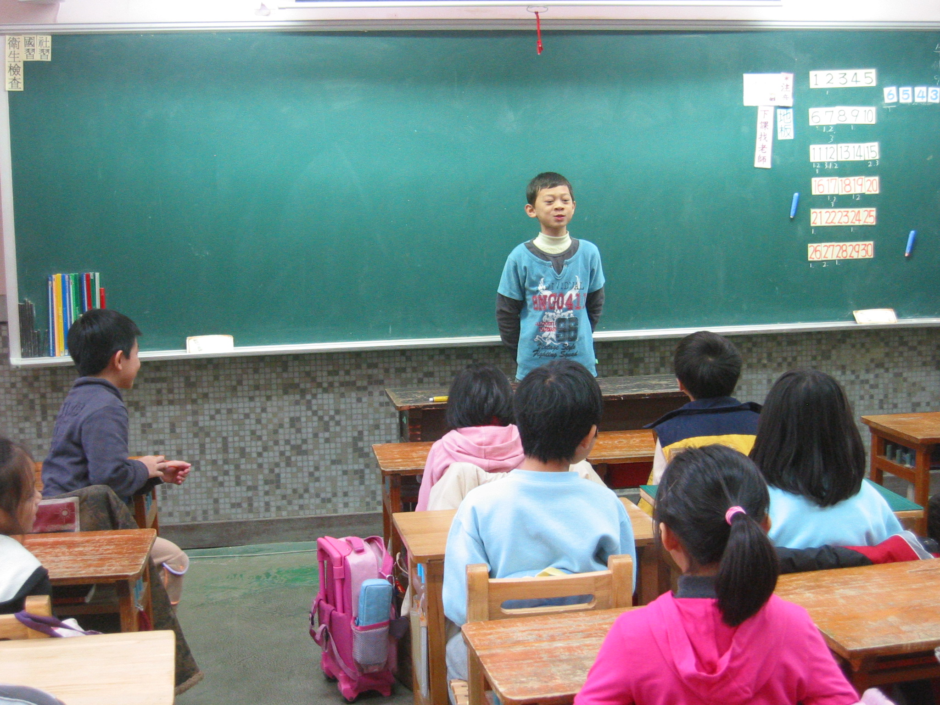  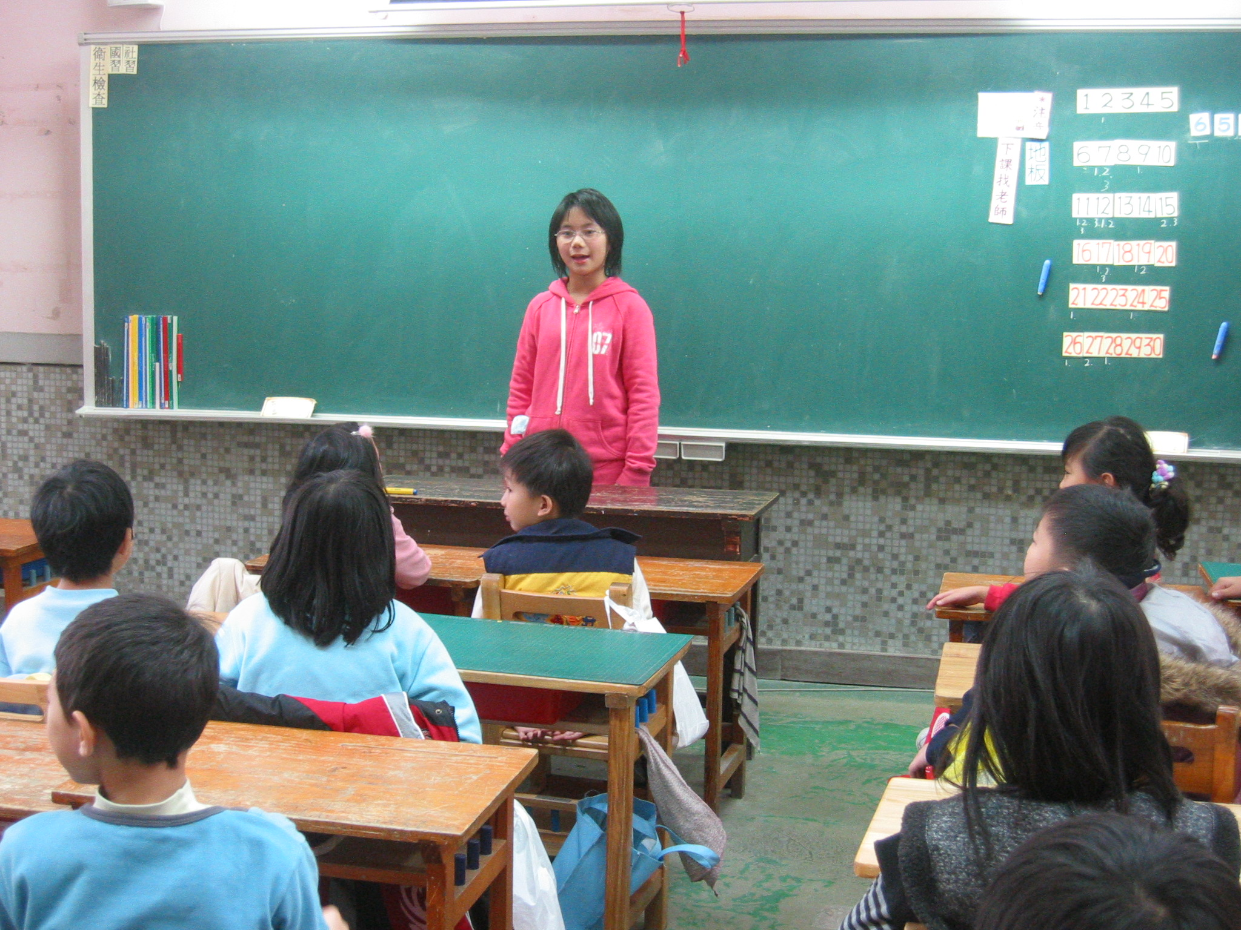 | 上台分享愉快的暑假生活。
九、教學後反思：
透過每一個人上台分享，大家可以聽到不同的暑假生活，分享見聞。並藉由互相欣賞，選出優良的暑假作業。
選票
親愛的小朋友，你有三票可以選擇心目中暑假作業最優秀的前三名。請仔細欣賞，寫下候選人的名字及優點。
名次 | 第一名 | 第二名 | 第三名
姓名
原因

